DER DO BANCO DE DADOS

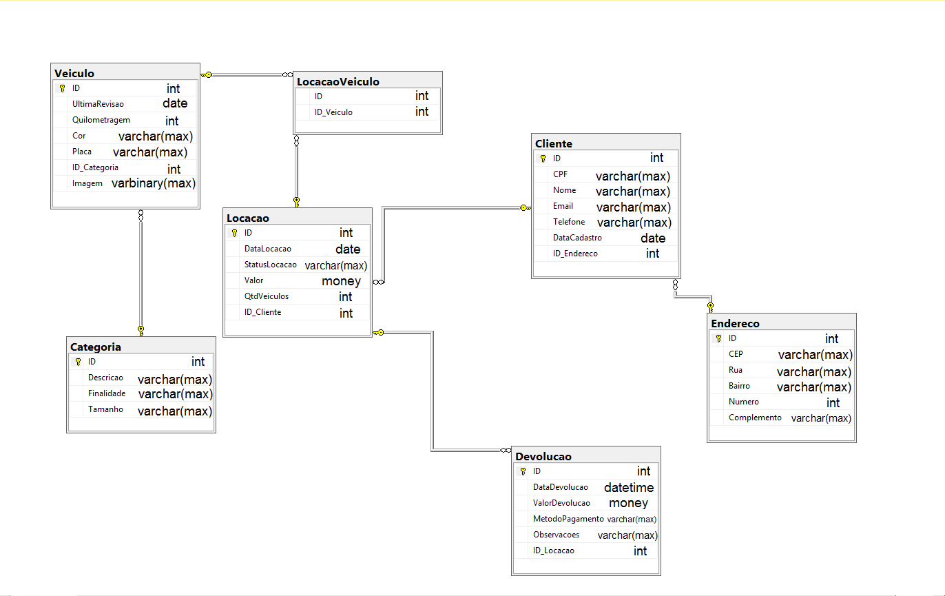

Dicionário de dados

$$↓$$

|  |  |  |  |
| --- | --- | --- | --- |
| **TABELA** | **RELACIONAMENTO** | **NOME DO RELACIONAMENTO** | **DESCRIÇÃO** |
| Veículo | Categoria | Especifica | Tabela para armazenar registros de veículos. |
| LocacaoVeiculo | Possui |
| Categoria | Veiculo | Especifica | Tabela para armazenar registros de categorias de veículos (SUV, Hatch, sedan...) |
| LocacaoVeiculo | Veiculo | Possui | Tabela intermediária para relacionar veículos com locação. Uma locação pode ter vários veículos. |
| Locacao | Possui |
| Locacao | LocacaoVeiculo | Possui | Tabela para armazenar registros das locações que os clientes farão. |
| Cliente | Faz |
| Devolucao | Finaliza |
| Devolucao | Locacao | Finaliza | Tabela para armazenar registros sobre as devoluções e poder ter um controle disso. |
| Cliente | Locacao | Possui | Tabela para armazenar registros sobre os clientes. |
| Endereco | Localiza |
| Endereco | Cliente | Localiza | Tabela para armazenar os endereços dos clientes. |

|  |  |  |  |  |
| --- | --- | --- | --- | --- |
| Tabela | Nome da coluna | Tipo de dado | Restrições | Descrição |
| Veículo | ID | INT | PK, NOT NULL | Número identificador do veículo. |
|  | UltimaRevisao | DATE | NOT NULL | Data da última revisão que o veículo passou. |
|  | Quilometragem | INT | NOT NULL | Número de quilômetros rodados pelo veículo. |
|  | Cor | VARCHAR(MAX) | NOT NULL | Cor do veículo. |
|  | Placa | VARCHAR(MAX) | NOT NULL | Placa do veículo. |
|  | ID_Categoria | INT | FK, NOT NULL | Número identificador da categoria do veículo. |
|  | Imagem | VARBINARY(MAX) |  | Foto do veículo. |

|  |  |  |  |  |
| --- | --- | --- | --- | --- |
| TABELA | Nome da coluna | Tipo de dado | Restrições | Descrição |
| Categoria | ID | INT | PK, NOT NULL | Número identificador da categoria. |
|  | Descricao | VARCHAR(MAX) | NOT NULL | Informações gerais da categoria (Cilindradas, ano, tipo de combustível, modelo, número de lugares). |
|  | Finalidade | VARCHAR(MAX) | NOT NULL | Utilidade do veículo (Urbano, rural). |
|  | Tamanho | VARCHAR(MAX) | NOT NULL | Tamanho do veículo (Pequeno, Médio, Grande, Compacto). |

|  |  |  |  |  |
| --- | --- | --- | --- | --- |
| TABELA | Nome da coluna | Tipo de dado | Restrições | Descrição |
| LocacaoVeiculo | ID | INT | FK, NOT NULL | Número identificador da locação (Renomeado para apenas “ID” para atender ao padrão da herança na aplicação C#). |
|  | ID_Veiculo | INT | FK, NOT NULL | Número identificador do veículo que está em uma determinada locação. |

|  |  |  |  |  |
| --- | --- | --- | --- | --- |
| TABELA | Nome da coluna | Tipo de dado | Restrições | Descrição |
| Locacao | ID | INT | PK, NOT NULL | Número identificador da locação. |
|  | DataLocacao | DATE | NOT NULL | Data em que a locação foi realizada. |
|  | StatusLocacao | VARCHAR(MAX) | NOT NULL | O status da locação (se está ativa ou encerrada). |
|  | Valor | MONEY | NOT NULL | Valor em reais da locação. |
|  | QtdVeiculos | INT | NOT NULL | Número de veículos alugados em uma determinada locação. |
|  | ID_Cliente | INT | FK, NOT NULL | Número identificador do cliente. |